”SOS комната для женщин и детей в кризисной ситуации“.

Государственным учреждением ”Территориальный центр социального обслуживания населения Браславского района“ реализован проект ”SOS комната для женщин и детей в кризисной ситуации“.
Благодаря иностранной безвозмездной помощи, полученной от Словацкого агентства международного сотрудничества в виде денежных средств в размере 27405,90 руб. (в эквиваленте 8105 евро) создано безопасное пространство – ”SOS-комната“ для женщин, где они всегда смогут получить психологическую поддержку и утвердится в своей главной миссии на этой земле, быть женщиной и мамой.

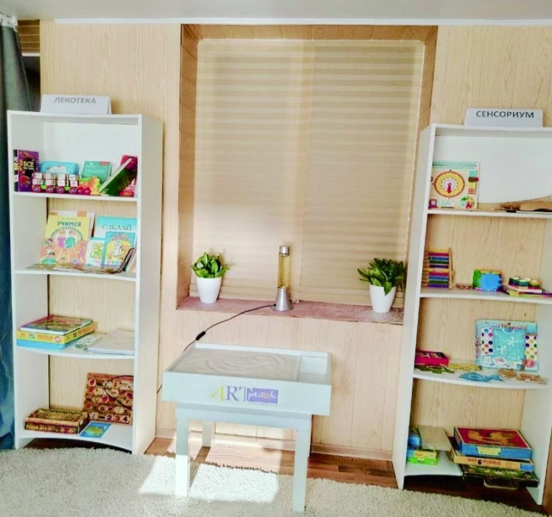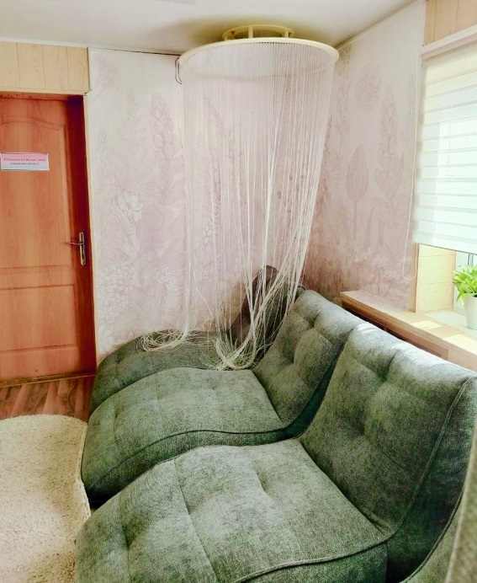

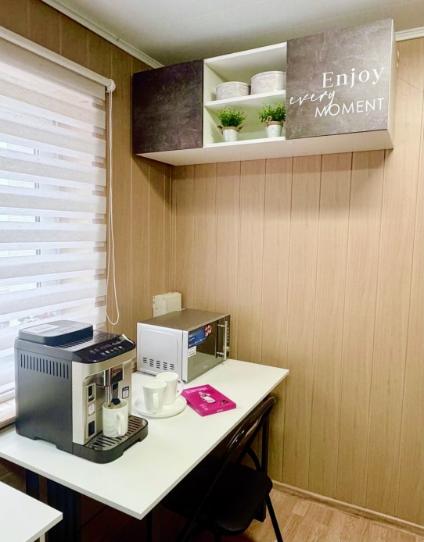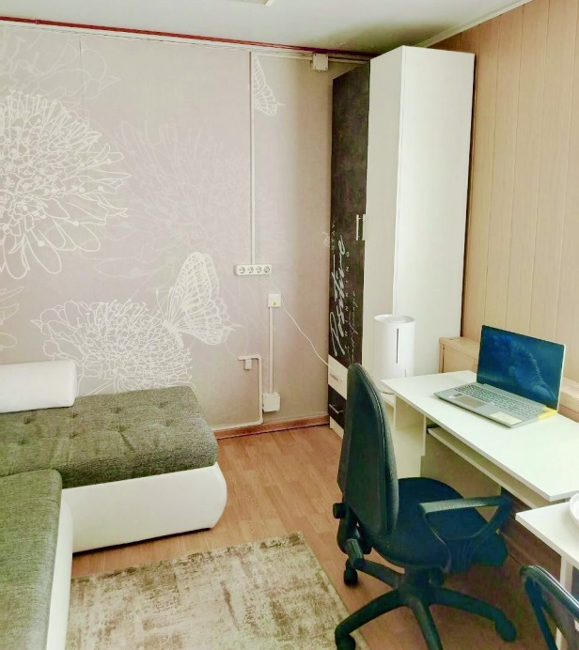
Семья – одна из величайших ценностей, созданных человеком за всю историю существования. Это место, где мы чувствуем поддержку и любовь, где нас окружают близкие люди, где нас принимают такими, какие мы есть. Но не всегда эта ячейка общества может справиться с трудностями, пройти все пути и выдержать испытания. Стрессовых ситуаций в семье, как и в жизни каждого человека, не избежать. В большинстве случаев, чтобы справиться со стрессом, нужна помощь.
Цель проекта: помощь женщинам и детям, находящимся в трудной жизненной ситуации (развод, рождение ребенка с инвалидностью, приобретение инвалидности), а также в ситуации насилия в семье.
”SOS-комната“ оборудована диваном, столом, микроволновой печью, чайником электрическим, ковровым покрытием, комплектом детской мебели, набором посуды для чаепития.
Подобрана фонотека и лекотека: 50 композиций релаксационной музыки, 20 развивающих игр.
Создана материально-техническая база для зоны релаксации:
закуплены 4 бескаркасных кресла, фибероптический модуль, ультразвуковой увлажнитель воздуха, ковровое покрытие.
Создана материально-техническая база для проведения семинаров, занятий: 20 стульев, стеллажи, интерактивная панель, 1 стойка,1 ноутбук.
Кроме того, проводится обучение женщин, находящихся в трудной жизненной ситуации, основам изготовления имбирного пряника, с целью повышения их финансового благосостояния. Создана материально-технической база: духовка электрическая, кофемашина, расходные материалы для изготовления имбирных пряников.
Проводимые в рамках проекта индивидуальные психологические консультации с участницами, помогают проработать более глубокие моменты. Задача специалистов – не давать советов, а быть рядом, слышать, признавать чужую боль и страх. Цикл теоретических и практических занятий ”Хочу быть счастливой“ направлен на укрепление психологического здоровья женщин на основе самопринятия, формирования позитивных семейных отношений (проведено 8 занятий). Цикл занятий ”Я и мой ребёнок“ направлен на гармоничное отношение женщины к ситуации материнства, осознание родительства и формирование доверительных детско-родительских отношений (проведено 10 занятий).
Семинар ”Как начать свой бизнес с нуля“ зарядил участниц на открытие собственного бизнеса через оформление субсидии, выступления специалистов на диалоговой площадке ”Мой особенный ребенок“ позволили найти ответы и объединиться мамам, воспитывающим детей-инвалидов.
Благодаря полученным в ходе мероприятий навыкам женщины научились преодолевать жизненные трудности, более эффективно адаптироваться
к изменениям условий жизни. Стали смелее, увереннее смотреть в будущее, раскрыли свои индивидуальные особенности, что поможет им проложить свою дорогу в жизни. Научились вовремя понимать свое эмоциональное состояние, применять методики, которые помогут быть в ресурсе и контролировать свои эмоции.
Работа, проводимая в рамках проекта, будет продолжена,
а женщины, оказавшиеся в трудной жизненной ситуации, всегда смогут обратиться в Центр и получить в помощь.

